Organizaţia Mondială a Sănătăţii a declarat virusul Zika o urgenţă globală de sănătate publică. O ameninţare internaţională serioasă, din aceeaşi categorie cu Ebola
Institulu de Sănatate Publică (INSP) a recomandat revizuirea, de către autoritățile publice locale, a progamelor de combatere a dăunătorilor, inclusiv a țanțarilor, in contextul anunțului Organizației Mondiale a Sănătății privind măsurile de prevenție pentru virusul Zika.
Pe fondul creșterii temperaturilor și a urgenței de sănătate publică de importanță internațională (USPII), generate de apariția cluster-ului de malformații congenitale și tulburări neurologice (sindrom Guillain Barre) în posibilă legătură cu infecția produsă de virusul Zika în Brazilia, INSP a transmis direcțiilor de sănătate publică județene - inclusiv cea a municipiului București -recomandarea de a solicita primăriilor:
- aplicarea planului de combatere a țânțarilor astfel încât să fie asigurată și folosirea substanțelor active pentru combaterea țânțarilor din specia "Aedes albopictus*
- intensificarea măsurilor de desțânțărizare în zonele cunoscute a fi posibile locații de înmulțire a acestora (zonele parcurilor, lacurilor, etc. inclusiv depozite de anvelope sau oricare altele caracterizate prin acumulări de apă), cât și în jurul spitalelor de boli infecțioase, în care există posibilitatea internării cazurilor suspecte de infecție Zika de import;
- pe fondul apropierii sezonului cald, când populațiile de țânțari de origine autohtonă încep să se înmulțească, este imperios necesară respectarea acțiunilor de prevenție.
Aceste recomandări se înscriu în cadrul general de măsuri de prevenție destinate combaterii apariției unor eventuale cazuri de îmbolnăviri, pe teritoriul României, în contextul alertei generale emise de Organizația Mondială a Sănătății (OMS).
Virusul Zika face parte din familia Flaviviridae si se transmite la om prin intermediul intepaturilor de tantari. Este inrudit cu alte flavivirusuri transmise prin vectori, acestea fiind agenti infectiosi pentru febra Denga, infectia West-Nile si encefalita japoneza.
Incepand cu anul 2007, virusul Zika a provocat mai multe focare in Pacific, iar din anul 2015 s-a raspandit in America de Sud si America Centrala. Acestea au fost primele focare documentate in afara zonelor endemice traditionale din Africa si Asia. Infectia cu virusul Zika este considerata o boala emergenta cu potential de raspandire in noi zone in care vectorul (tantarul Aedes) este prezent. Virusul Zika a fost izolat la tantarii din specia Aedes aegypti si studii experimentale au demonstrat ca aceasta specie este capabila sa transmita virusul. Alte specii de tantar Aedes (in special Ae. Africanus, Ae. Albopictus, Ae. Polynesiensis, Ae. Unilineatus, Ae. Vittatus și Ae. Hensilli) sunt considerate potentiali vectori de transmitere pentru virusul Zika.
Aceste specii sunt active pe parcursul zilei, motiv pentru care se recomanda respectarea masurilor de protectie mai ales in acest interval.

CE ESTE VIRUSUL ZIKA
Infectarea cu virusul Zika este produsă de înțepătura unui exemplar purtător de țânțar aparținând unor specii din genul Aedes. Acești țânțari erau răspândiți inițial în zonele tropicale și subtropicale, dar sunt acum găsiți pe toate continentele, mai puțin Antarctica.
Virusul a fost izolat și în spermă, așa că varianta transmiterii lui pe cale sexuală există, iar într-unul dintre cazuri a fost descrisă ca și posibilitate. Zika se poate transmite și prin sânge, dar – ca și transmiterea sexuală – este o metodă puțin probabilă.

ȚÂNȚARUL AEDES
Descris pentru prima dată la începutul secolului XIX de entomologul german Jahan Meigen, țânțarul genului Aedes este trădat de propriu-i nume: în greaca veche, ἀηδής, aēdēs, înseamnă neplăcut, odios.
Speciile genului se întrec în transmiterea unor boli cu nume care mai de care mai înfricoșătoare. Varianta Aedes aegypti transmite febra galbenă. Aedes polynesiensis este responsabilă pentru transmiterea filariozei limfatice, cunoscută și ca elefantiaza. La fel, febra dengue, așa numita febră a oaselor rupte. Așa cum spuneam, acești țânțari erau răspândiți inițial în zonele tropicale și subtropicale, dar sunt acum găsiți pe toate continentele, mai puțin Antarctica.

ISTORICUL VIRUSULUI
Numele virusului vine de la locul unde a fost izolat pentru prima dată în 1947: pădurea ugandeză Zika. Prezent la maimuțe. De atunci, el a rămas prezent mai degrabă pe continentul african, cu mici si sporadice evadări către Asia. În 2007, o epidemie majoră cu virusul Zika a fost raportată în insula Yap din Micronezia, unde aproximativ 75% din populație a fost infectată.
In martie 2014, Chile a anunțat că are un caz de virus Zika indigen pe Insula Paștelui. Virusul a fost detectat acolo până în iunie 2014. În mai 2015, Brazilia a anunțat prezența virusului în nord estul țării. Din Octombrie 2015, mai multe țări au raportat prezența virusului. Iată acum (Februarie 2016) situația la nivel mondial:

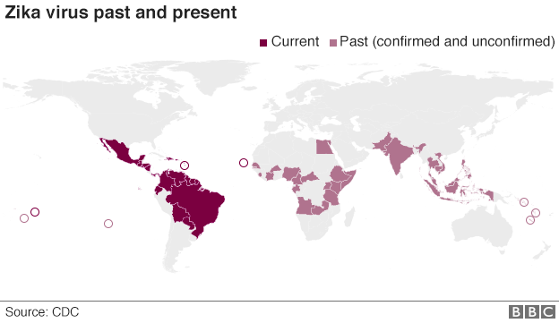

SIMPTOMELE
Cele mai comune simptome ale infectării cu Zika sunt febra ușoară, mâncărimi, de obicei însoțite de conjuctivite, dureri musculare sau articulare și o stare generală proastă, care de obicei debutează la 2-7 zile de la înțepătura unui țânțar infectat.
Doar 20-25% dintre cei înțepați dezvoltă simptomele de mai sus și, după cum se vede, ele nu sunt foarte îngrijorătoare. Cazurile de deces sunt rare, la fel cum rare sunt și tulburări la nivelul sistemului nervos, paralizii temporare cauzate de sindromul Guillain – Barre. Cea mai mare preocupare este cea a riscului de transmitere de la mamă la făt, o posibilă cauză a creșterii numărului de cazuri de microcefalie la noii născuți din zonele afectate. Chiar și așa, nu există în acest ultim caz o relaționare dovedită între Zika și microcefalie.

